Brenda Paola Castillo Torres - A01632227

Jorge Alejandro López Sosa - A01637313

Andres Eduardo Nowak de Anda - A01638430

Roberto López Cisneros - A01637335

**Uso de herramientas para el seguimiento del proyecto**

**\*Tablero Trello - Control hidropónico**

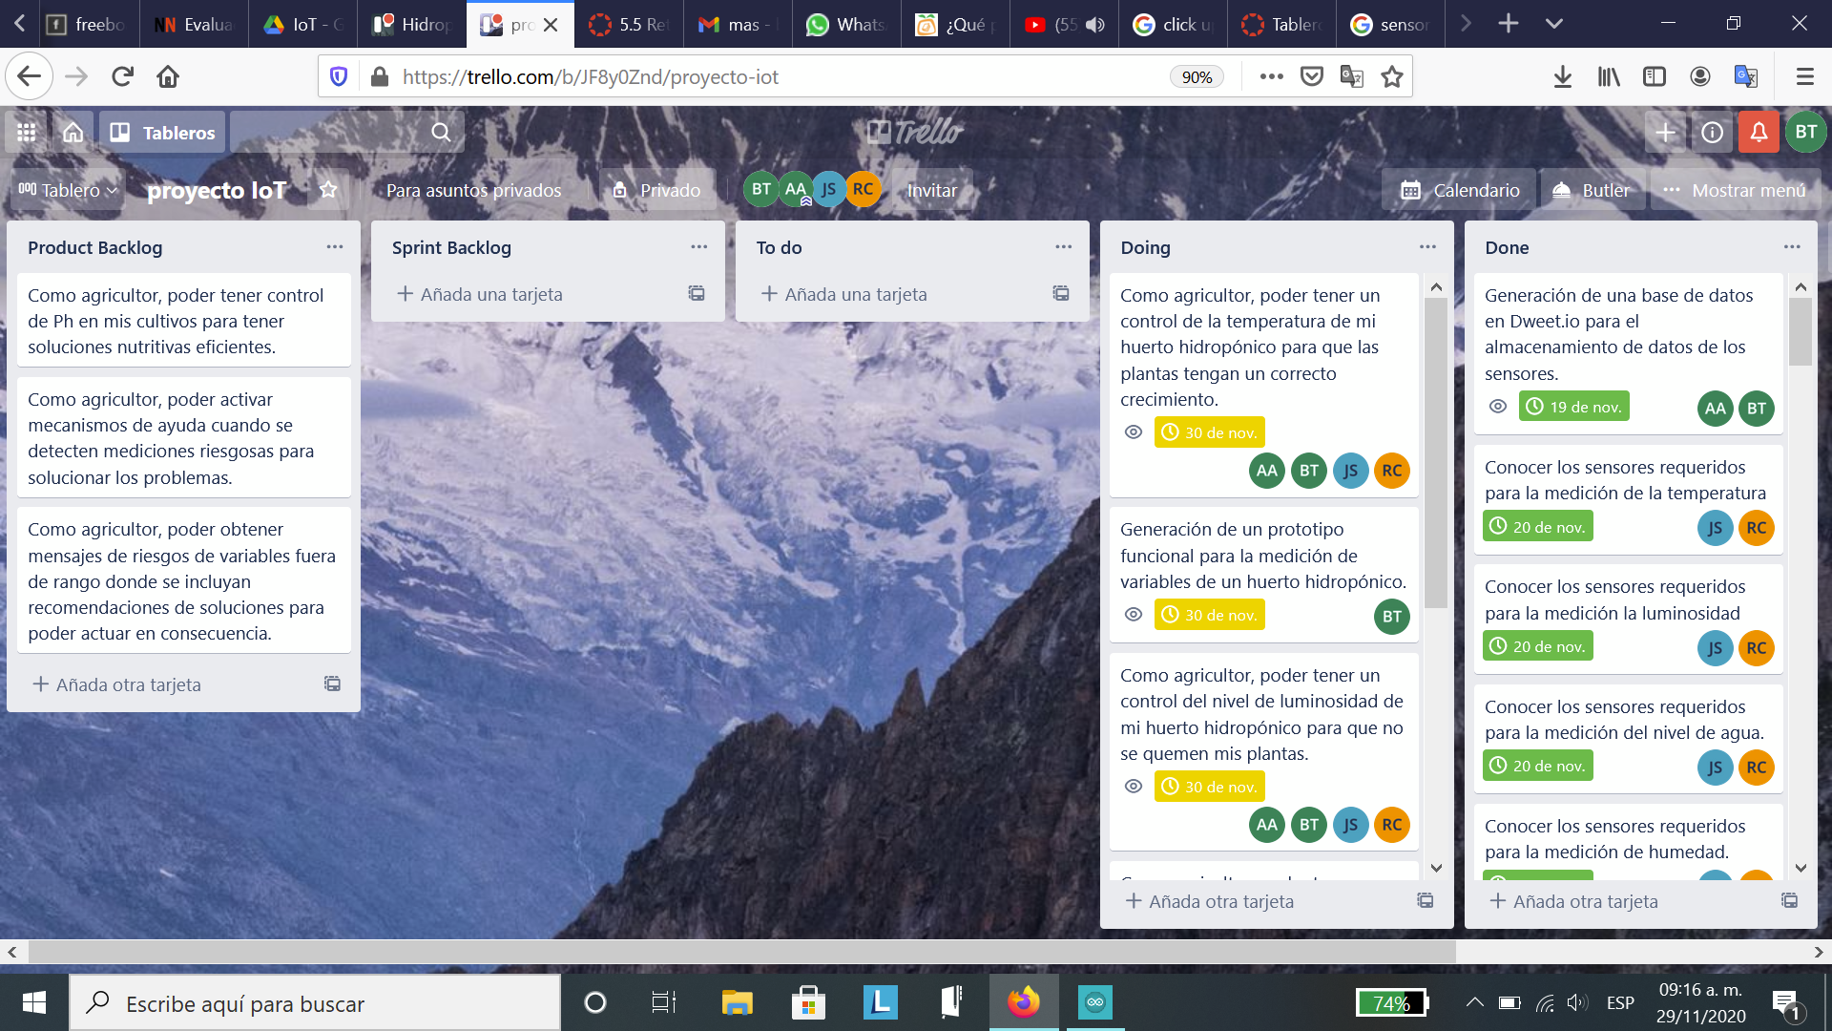

**\* Doing list**

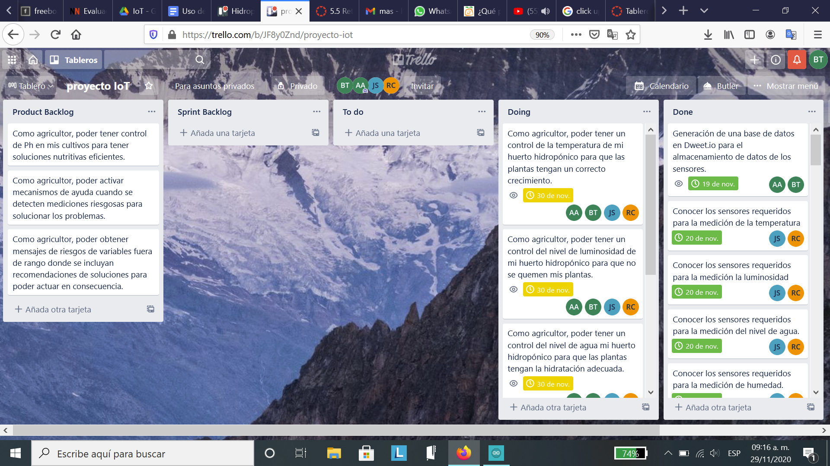 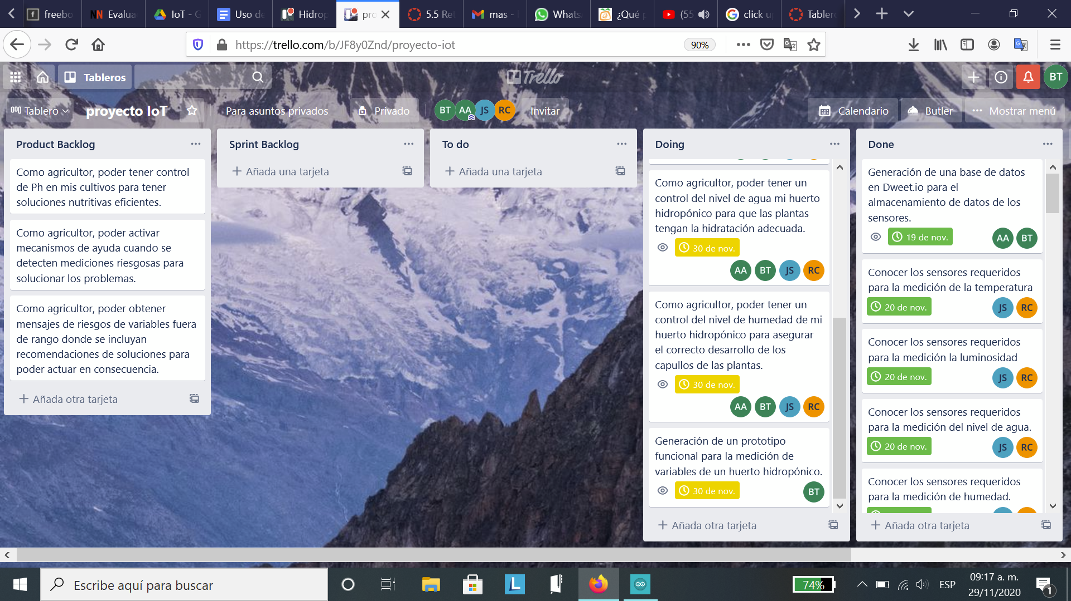

**\* Done list**

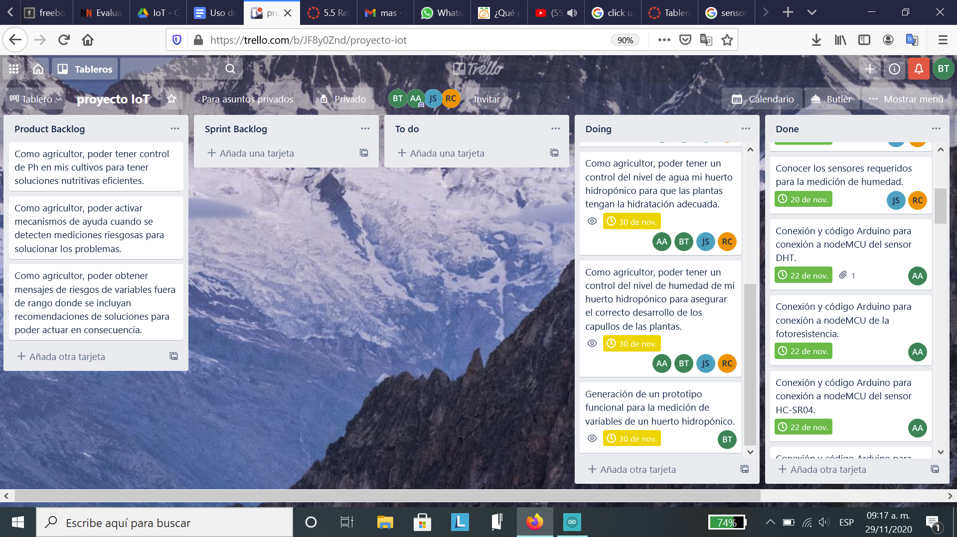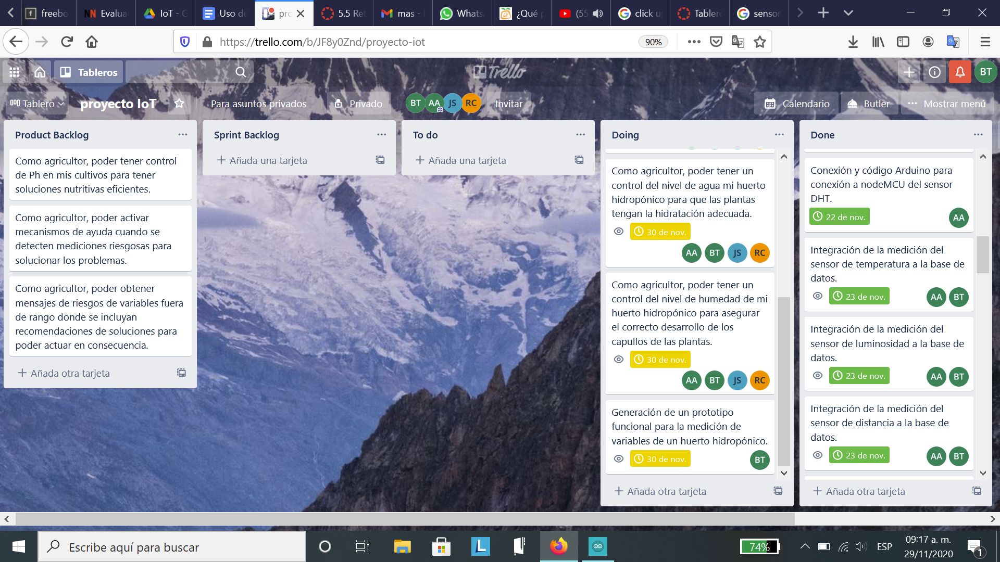

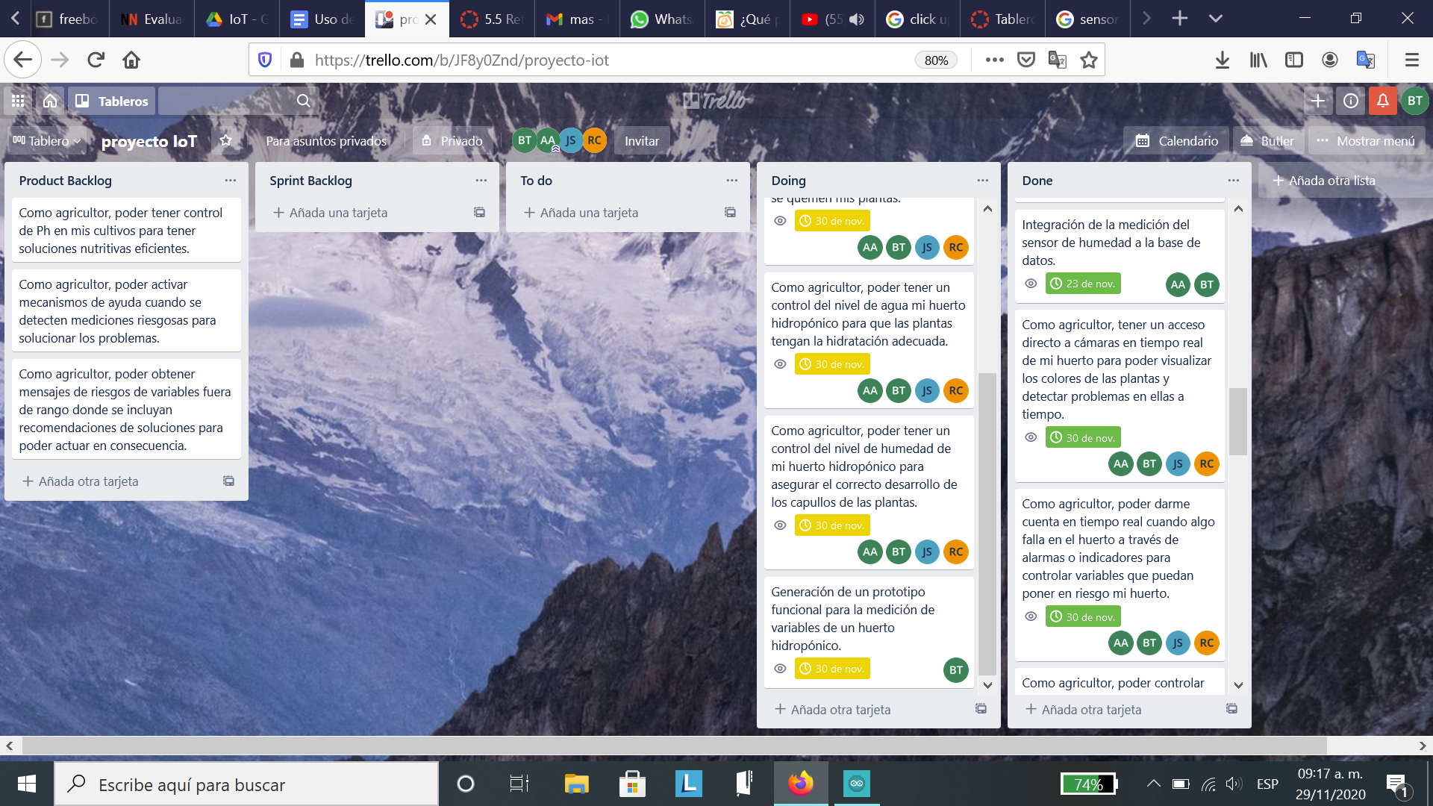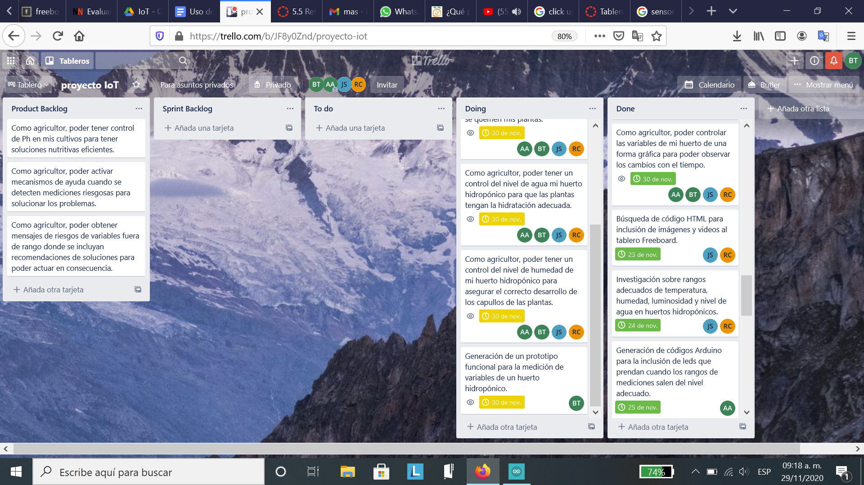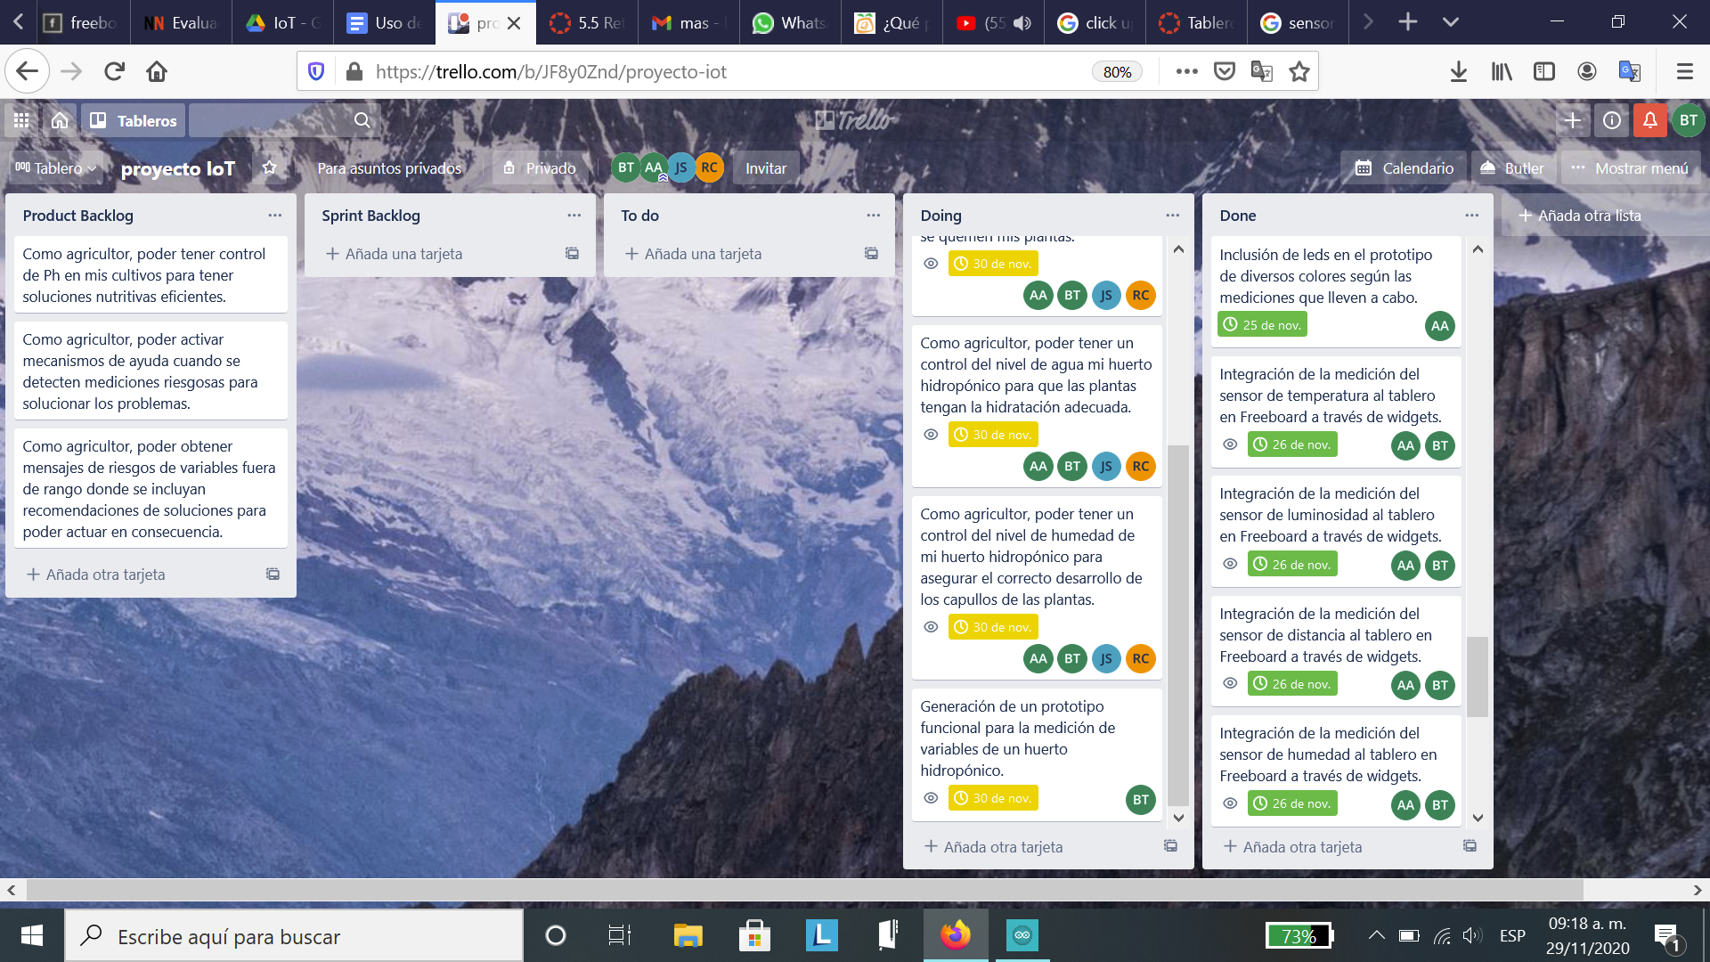

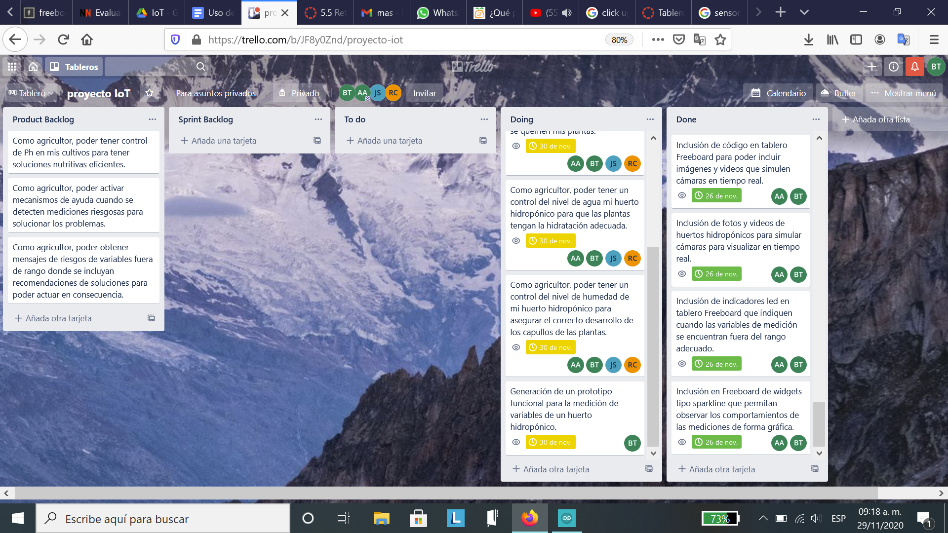

En el tablero es posible observar 5 secciones o columnas distintas, cada una de ellas representando una fase del desarrollo del proyecto. En primer lugar, es posible observar la columna llamada Product Backlog, donde se encontraron en un inicio, todas las historias de usuario que representaban las funcionalidades que se querían lograr con el desarrollo de un sistema de control de un cultivo hidropónico. Las historias de usuario que quedaron en el product backlog se debió a que se tratan de funcionalidades extra que se desearían hacer, pero debido al corto tiempo que se tuvo, no fue posible llevarlas a cabo.

La segunda columna representa el sprint backlog, fueron las actividades necesarias que se tuvieron que llevar a cabo para que las historias de usuario se cumplieran. Gracias a la organización que se tuvo en el equipo, fue posible completar cada una de estas actividades.

La tercera, cuarta y quinta columna son la representación de un tablero Kanban, que nos dicen las actividades que se deben realizar, las que se están realizando y las que ya se han terminado de realizar. Esto permite un conocimiento para todo el equipo, ya que es una manera visual en la que se puede comprender qué actividades están llevando a cabo cada integrante del equipo. Es posible observar que algunas historias de usuario se están realizando ya que solamente falta por completar el prototipo funcional del producto para que se cumplan. En la columna DONE se encuentran todas las actividades del sprint backlog que fueron completadas.

***Actividades y responsabilidades***

Inicialmente, se llevaron a cabo las historias de usuario del product backlog, ya que se trata de un principio que permite generar actividades a llevar a cabo por cada integrante del equipo.

La manera en la que se descompusieron estas historias de usuario en actividades más pequeñas fue a través de sesiones en equipo, en las que se pensaron en todas las pequeñas actividades que serían necesarias para cumplir con una determinada actividad; por ejemplo, para el caso en el que el usuario quiere medir la temperatura de su invernadero y poder observarla en un tablero de control, se decidió que la actividad inicial sería la investigación de cuáles sensores serían los más adecuados para medir la temperatura de un invernadero, posteriormente, una vez identificado dicho sensor que en este caso es el DHT, se requería llevar a cabo una investigación de las conexiones necesarias que se debían llevar a cabo para que funcionara con el nodeMCU, además, era necesario generar el código en Arduino que permitiera obtener las mediciones de temperatura; esto solo fue el proceso para echarlo a andar, ya que también se determinó que era necesario subir la información a una base de datos creada en Dweet.io y finalmente cargar la información de la base de datos en un tablero de control generado utilizando la herramienta Freeboard, para poder representarlo, también se determinó que era necesario crear un widget que permitiera observar la información.

Todo este proceso, desde la investigación, el desarrollo y la presentación en el tablero de control fue solo para determinar las actividades necesarias para cumplir con una historia de usuario, por lo que fue necesario llevar a cabo un extenso diálogo para definir todas las actividades del Sprint Backlog que se debían llevar a cabo. Por lo tanto, el proceso general para la definición de actividades fue: investigación previa de la funcionalidad requerida, definición de herramientas requeridas para cumplir con la funcionalidad, codificación o desarrollo del proceso requerido, visualización final de la funcionalidad que permite evaluar si se cumple o no con el requerimiento.

Una vez planteadas todas estas actividades, fue necesario plantear las fechas límites para completar las actividades así como los responsables de llevarlas a cabo. Para definir ambas cosas, se tomaron en cuenta varios aspectos críticos del proyecto y de la misma manera se consideraron las limitaciones que se tenían al no poder interactuar físicamente con los demás integrantes del equipo. Una de las primeras consideraciones que se tomó en cuenta para los tiempos de entrega fue la fecha límite que se tenía en la materia de IoT para completar el proyecto en su totalidad, además, se tomó en cuenta la complejidad de la actividad a llevar a cabo.

Las actividades fueron asignadas a los distintos integrantes del equipo dependiendo de sus cualidades y los materiales con los que contaban, ya que solo dos integrantes del equipo (Andres y Brenda) contaban con los kits de sensores proporcionados por el Tec. Por lo tanto, las actividades que implicaban investigación y búsqueda de recursos como imágenes y videos fueron designadas para los integrantes del equipo (Roberto y Jorge) que no podían programar el nodeMCU y que no podían subir la información al tablero ni a la base de datos por falta de materiales. La demás, parte que incluía codificación, uso de Dweet.io y Freeboard fueron asignadas a los integrantes del equipo que contaban con los materiales necesarios.

Para determinar la fecha límite, se tomaron en cuenta que las actividades esenciales de investigación eran las que se tenían que llevar a cabo al inicio del proyecto para completar las actividades posteriores; como equipo, se llevó a cabo un acuerdo en el que se definió que las actividades de investigación y recopilación de información y recursos audiovisuales no incumbía mucho esfuerzo por parte de las personas encargadas de llevarlas a cabo, ya que la información no era muy complicada de encontrar ni comprender, por lo que se definió que estas actividades se debían terminar en un máximo de tiempo de un día. Tomando en cuenta las actividades que incluían codificación para echar a andar los sensores y las consideraciones necesarias para encender los leds para simular las máquinas y herramientas que el usuario puede utilizar y encender para controlar situaciones en las que una medición se encuentre fuera de rango, se definió por el equipo que esta actividad incumbre más esfuerzo por parte de los integrantes ya que puede llegar a ser un poco complejo si no se tiene mucho conocimiento al respecto, por lo que se decidió que lo más adecuado sería poner una fecha límite de 2 días para completar la codificación de todos los sensores. Finalmente, otra de las actividades más importantes era el diseño del Freeboard (tablero de control de sensores) y requería subir la información a dicho tablero; como equipo, se decidió que el tiempo para completar dicha actividad también sería de 2 días en total y un día adicional para llevar a cabo las modificaciones necesarias propuestas gracias a la retroalimentación de los demás integrantes del equipo. Así mismo, se definió que en caso de que existiera algún retraso, la última fecha en la que se iba a poder entregar todas las actividades completas del proyecto para que cumplieran con las funcionalidades propuestas en las historias de usuario, sería el día 30 de noviembre, ya que días posteriores a este, ya se tendría que llevar a cabo la presentación final de la propuesta, por lo que ya no se podrían llevar a cabo modificaciones a ninguna parte del proyecto.